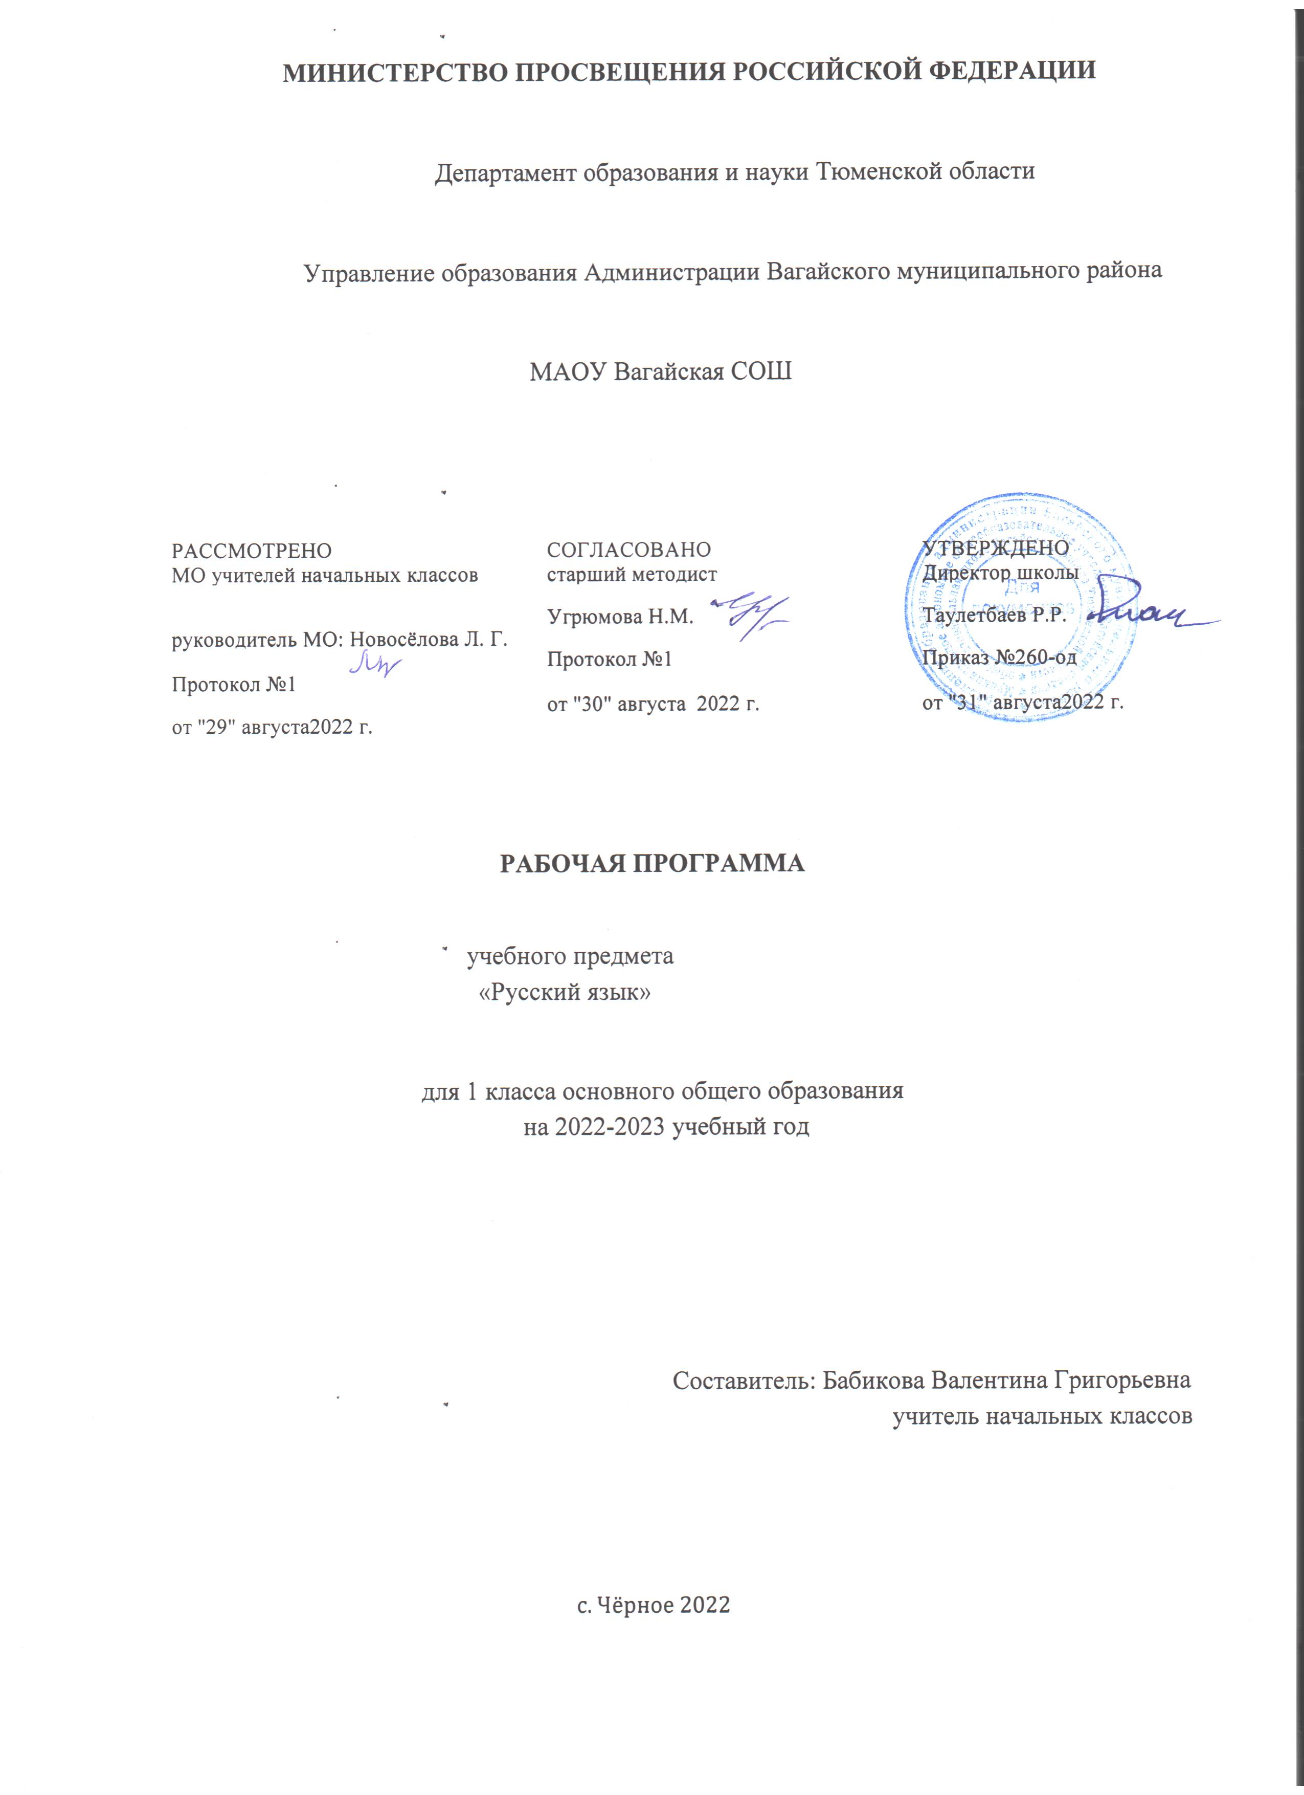
ПОЯСНИТЕЛЬНАЯ ЗАПИСКА
Рабочая программа учебного предмета «Русский язык» для обучающихся 1 классов на уровне начального общего образования составлена на основе Требований к результатам освоения программы началь​ного общего образования Федерального государственного обра​зовательного стандарта начального общего образования (да​лее — ФГОС НОО), а также ориентирована на целевые приори​‐теты, сформулированные в Примерной программе воспитания.
ОБЩАЯ ХАРАКТЕРИСТИКА УЧЕБНОГО ПРЕДМЕТА "РУССКИЙ ЯЗЫК"
Русский язык является основой всего процесса обучения в на​чальной школе, успехи в его изучении во многом определяют результаты обучающихся по другим предметам. Русский язык как средство познания действительности обеспечивает развитие интеллектуальных и творческих способностей младших школьников, формирует умения извлекать и анализировать информацию из различных текстов, навыки самостоятельной учебной деятельности. Предмет «Русский язык» обладает
значительным потенциа​лом в развитии функциональной грамотности младших школь​ников, особенно таких её компонентов, как языковая, комму​никативная, читательская, общекультурная и социальная гра​мотность. Первичное знакомство с системой русского языка, богатством его выразительных возможностей, развитие умения правильно и эффективно использовать русский язык в различ​ных сферах и ситуациях общения способствуют успешной соци​ализации младшего школьника. Русский язык, выполняя свои базовые функции общения и выражения мысли, обеспечивает межличностное и социальное взаимодействие, участвует в фор​мировании самосознания и мировоззрения личности, является важнейшим средством хранения и передачи информации, куль​турных традиций, истории русского народа и других народов России. Свободное владение языком, умение выбирать нужные языковые средства во многом определяют возможность адек​ватного самовыражения взглядов, мыслей, чувств, проявления себя в различных жизненно важных для человека областях. Изучение русского языка обладает огромным потенциалом присвоения традиционных социокультурных и духовно​нрав​ственных ценностей, принятых в обществе правил и норм пове​дения, в том числе речевого, что способствует формированию внутренней позиции личности. Личностные достижения младшего школьника непосредственно связаны с осознанием языка как явления национальной культуры, пониманием связи языка и мировоззрения народа. Значимыми личностными результата​ми являются развитие устойчивого познавательного интереса к изучению русского языка, формирование ответственности за сохранение чистоты русского языка. Достижение этих личност​ных результатов —длительный процесс, разворачивающийся на протяжении изучения содержания предмета.
Центральной идеей конструирования содержания и планиру​емых результатов обучения является признание равной значимости работы по изучению системы языка и работы по совер​шенствованию речи младших школьников. Языковой материал призван сформировать первоначальные
представления о струк​туре русского языка, способствовать усвоению норм русского литературного языка, орфографических и пунктуационных правил. Развитие устной и письменной речи младших школь​ников направлено на решение практической задачи развития всех видов речевой деятельности, отработку навыков использо​вания усвоенных норм русского литературного языка, речевых норм и правил речевого этикета в процессе устного и письмен​ного общения. Ряд задач по
совершенствованию речевой дея​тельности решаются совместно с учебным предметом «Литературное чтение».
Общее число часов, отведённых на изучение «Русского язы​ка», в 1 классе — 165 ч.
ЦЕЛИ ИЗУЧЕНИЯ УЧЕБНОГО ПРЕДМЕТА "РУССКИЙ ЯЗЫК"

В начальной школе изучение русского языка имеет особое значение в развитии младшего школьника. Приобретённые им знания, опыт выполнения предметных и универсальных дей​ствий на материале русского языка станут фундаментом обучения в основном звене школы, а также будут востребованы в жизни.
Изучение русского языка в начальной школе направлено на достижение следующих целей:
— приобретение младшими школьниками первоначальных представлений о многообразии языков и культур на территории Российской Федерации, о языке как одной из главных духов​но​‐нравственных ценностей народа; понимание роли языка как основного средства общения; осознание значения русского язы​ка как государственного языка Российской Федерации; пони​‐мание роли русского языка как языка межнационального об​щения; осознание правильной устной и письменной речи как показателя общей культуры человека;
— овладение основными видами речевой деятельности на ос​нове первоначальных представлений о нормах современного русского литературного языка: аудированием, говорением, чте​нием, письмом;
— овладение первоначальными научными представлениями о системе русского языка:
фонетике, графике, лексике, морфе​мике, морфологии и синтаксисе; об основных единицах языка, их признаках и особенностях употребления в речи; использова​ние в речевой деятельности норм современного русского литера​турного языка (орфоэпических, лексических, грамматических, орфографических, пунктуационных) и речевого этикета;
— развитие функциональной грамотности, готовности к успешному взаимодействию с изменяющимся миром и дальнейшему успешному образованию.

СОДЕРЖАНИЕ УЧЕБНОГО ПРЕДМЕТА
Обучение грамоте
Развитие речи
Составление небольших рассказов повествовательного харак​тера по серии сюжетных картинок, материалам собственных игр, занятий, наблюдений. Понимание текста при его прослушивании и при самостоя​тельном чтении вслух.
Слово и предложение
Различение слова и предложения. Работа с предложением: выделение слов, изменение их порядка. Восприятие слова как объекта изучения, материала для анализа. Наблюдение над значением слова.
Фонетика
Звуки речи. Единство звукового состава слова и его значения. Установление последовательности звуков в слове и количе​ства звуков. Сопоставление слов, различающихся одним или несколькими звуками. Звуковой анализ слова, работа со звуко​выми моделями: построение модели звукового состава слова, подбор слов, соответствующих заданной модели. Различение гласных и согласных звуков, гласных ударных и безударных, согласных твёрдых и мягких, звонких и глухих. Определение места ударения. Слог как минимальная произносительная единица. Количе​ство слогов в слове. Ударный слог.
Графика
Различение звука и буквы: буква как знак звука. Слоговой принцип русской графики. Буквы гласных как показатель твёр​дости — мягкости согласных звуков. Функции букв е, ё, ю, я. Мягкий знак как показатель мягкости предшествующего со​ гласного звука в конце слова. Последовательность букв в русском алфавите.
Чтение
Слоговое чтение (ориентация на букву, обозначающую глас​ный звук). Плавное слоговое чтение и чтение целыми словами со скоростью, соответствующей индивидуальному темпу. Чте​ние с
интонациями и паузами в соответствии со знаками препи​нания. Осознанное чтение слов,
словосочетаний, предложений. Выразительное чтение на материале небольших прозаических текстов и стихотворений. Орфоэпическое чтение (при переходе к чтению целыми слова​ми). Орфографическое чтение (проговаривание) как средство самоконтроля при письме под диктовку и при списывании.
Письмо
Ориентация на пространстве листа в тетради и на простран​стве классной доски. Гигиенические требования, которые необ​ходимо соблюдать во время письма.Начертание письменных прописных и строчных букв. Пись​мо букв, буквосочетаний, слогов, слов, предложений с соблюде​нием
гигиенических норм. Письмо разборчивым, аккуратным почерком. Письмо под диктовку слов и предложений, написа​ние которых не расходится с их произношением. Приёмы и последовательность правильного списывания текста. Функция небуквенных графических средств: пробела между словами, знака переноса.
Орфография и пунктуация
Правила правописания и их применение: раздельное написа​ние слов; обозначение гласных после шипящих в сочетаниях жи, ши (в положении под ударением), ча, ща, чу, щу; пропис​ная буква в начале предложения, в именах собственных (имена людей, клички животных); перенос слов по слогам без стечения согласных; знаки препинания в конце предложения.
СИСТЕМАТИЧЕСКИЙ КУРС

Общие сведения о языке
Язык как основное средство человеческого общения. Цели и ситуации общения.
Фонетика
Звуки речи. Гласные и согласные звуки, их различение. Уда​рение в слове. Гласные ударные и безударные. Твёрдые и мяг​кие согласные звуки, их различение. Звонкие и глухие соглас​ные звуки, их различение. Согласный звук [й’] и гласный звук [и]. Шипящие [ж], [ш], [ч’], [щ’]. Слог. Количество слогов в слове. Ударный слог. Деление слов на слоги (простые случаи, без стечения согласных).
Графика
Звук и буква. Различение звуков и букв. Обозначение на письме твёрдости согласных звуков буквами а, о, у, ы, э; слова с буквой э. Обозначение на письме мягкости согласных звуков буквами е, ё, ю, я, и. Функции букв е, ё, ю, я. Мягкий знак как показатель мягкости предшествующего согласного звука в конце слова. Установление соотношения звукового и буквенного состава слова в словах типа стол, конь. Небуквенные графические средства: пробел между словами, знак переноса. Русский алфавит: правильное название букв, их последова​тельность. Использование алфавита для
упорядочения списка слов.
Орфоэпия
Произношение звуков и сочетаний звуков, ударение в словах в соответствии с нормами
современного русского литературного языка (на ограниченном перечне слов, отрабатываемом в учеб​‐нике).
Лексика
Слово как единица языка (ознакомление). Слово как название предмета, признака предмета, действия предмета (ознакомление). Выявление слов, значение которых требует уточнения.
Синтаксис
Предложение как единица языка (ознакомление). Слово, предложение (наблюдение над сходством и различи​ем). Установление связи слов в предложении при помощи смыс​ловых вопросов.
Восстановление деформированных предложений. Составле​ние предложений из набора форм слов.
Орфография и пунктуация
Правила правописания и их применение:
— раздельное написание слов в предложении;
— прописная буква в начале предложения и в именах собствен​ных: в именах и фамилиях людей, кличках животных;
— перенос слов (без учёта морфемного членения слова);
— гласные после шипящих в сочетаниях жи, ши (в положении под ударением), ча, ща, чу, щу;
— сочетания чк, чн;
— слова с непроверяемыми гласными и согласными (перечень слов в орфографическом словаре учебника);
— знаки препинания в конце предложения: точка, вопроситель​ный и восклицательный знаки. Алгоритм списывания текста.
Развитие речи
Речь как основная форма общения между людьми. Текст как единица речи (ознакомление). Ситуация общения: цель общения, с кем и где происходит об​щение. Ситуации устного общения (чтение диалогов по ролям, просмотр видеоматериалов, прослушивание аудиозаписи). Нормы речевого этикета в ситуациях учебного и бытового об​щения (приветствие, прощание, извинение, благодарность, об​ращение с просьбой).

ПЛАНИРУЕМЫЕ ОБРАЗОВАТЕЛЬНЫЕ РЕЗУЛЬТАТЫ
Изучение русского языка в 1 классе направлено на достижение обучающимися личностных, метапредметных и предметных результатов освоения учебного предмета.
ЛИЧНОСТНЫЕ РЕЗУЛЬТАТЫ
В результате изучения предмета «Русский язык» в начальной школе у обучающегося будут сформированы следующие личностные новообразования
гражданско-патриотического воспитания:
— становление ценностного отношения к своей Родине — России, в том числе через изучение русского языка, отражающего историю и культуру страны;
— осознание своей этнокультурной и российской граждан​ской идентичности, понимание роли русского языка как государственного языка Российской Федерации и языка межнацио​нального общения народов России;
— сопричастность к прошлому, настоящему и будущему сво​ей страны и родного края, в том числе через обсуждение ситуаций при работе с художественными произведениями;
— уважение к своему и другим народам, формируемое в том числе на основе примеров из художественных произведений;
— первоначальные представления о человеке как члене об​щества, о правах и ответственности, уважении и достоинстве человека, о нравственно​этических нормах поведения и прави​лах
межличностных отношений, в том числе отражённых в художественных произведениях;
духовно-нравственного воспитания:
— признание индивидуальности каждого человека с опорой на собственный жизненный и читательский опыт;
— проявление сопереживания, уважения и доброжелатель​ ности, в том числе с использованием адекватных языковых средств для выражения своего состояния и чувств;
— неприятие любых форм поведения, направленных на причинение физического и морального вреда другим людям (в том числе связанного с использованием недопустимых средств языка); эстетического воспитания:
— уважительное отношение и интерес к художественной культуре, восприимчивость к разным видам искусства, традициям и творчеству своего и других народов;
— стремление к самовыражению в разных видах художе​ственной деятельности, в том числе в искусстве слова; осозна​ние важности русского языка как средства общения и самовы​ражения; физического воспитания, формирования культуры здоровья и эмоционального благополучия: — соблюдение правил здорового и безопасного (для себя и других людей) образа жизни в окружающей среде (в том числе информационной) при поиске дополнительной информации в процессе языкового образования;
— бережное отношение к физическому и психическому здо​ровью, проявляющееся в выборе приемлемых способов речевого самовыражения и соблюдении норм речевого этикета и пра​вил общения;
трудового воспитания:
— осознание ценности труда в жизни человека и общества (в том числе благодаря примерам из художественных произведений), ответственное потребление и бережное отношение к результатам труда, навыки участия в различных видах трудо​вой деятельности, интерес к различным профессиям, возника​ющий при обсуждении примеров из художественных произве​дений;
экологического воспитания:
— бережное отношение к природе, формируемое в процессе работы с текстами;
— неприятие действий, приносящих ей вред;
ценности научного познания:
— первоначальные представления о научной картине мира (в том числе первоначальные представления о системе языка как одной из составляющих целостной научной картины мира); — познавательные интересы, активность, инициативность, любознательность и самостоятельность в познании, в том числе познавательный интерес к изучению русского языка, актив​ность и
самостоятельность в его познании.
МЕТАПРЕДМЕТНЫЕ РЕЗУЛЬТАТЫ
В результате изучения предмета «Русский язык» в начальной школе у обучающегося будут сформированы следующие познавательные универсальные учебные действия.
Базовые логические действия:
— сравнивать различные языковые единицы (звуки, слова, предложения, тексты), устанавливать основания для сравнения языковых единиц (частеречная принадлежность, грамматиче​ский признак, лексическое значение и др.); устанавливать аналогии языковых единиц;
— объединять объекты (языковые единицы) по определённо​му признаку;
— определять существенный признак для классификации языковых единиц (звуков, частей речи, предложений, текстов); классифицировать языковые единицы;
— находить в языковом материале закономерности и проти​воречия на основе предложенного учителем алгоритма наблюдения; анализировать алгоритм действий при работе с языко​выми единицами, самостоятельно выделять учебные операции при анализе языковых единиц;
— выявлять недостаток информации для решения учебной и практической задачи на основе предложенного алгоритма, фор​мулировать запрос на дополнительную информацию;
— устанавливать причинно​следственные связи в ситуациях наблюдения за языковым материалом, делать выводы.
Базовые исследовательские действия:
— с помощью учителя формулировать цель, планировать из​менения языкового объекта, речевой ситуации;
— сравнивать несколько вариантов выполнения задания, выбирать наиболее подходящий (на основе предложенных критериев);
— проводить по предложенному плану несложное лингви​стическое мини-​исследование,
выполнять по предложенному плану проектное задание;
— формулировать выводы и подкреплять их доказательства​ми на основе результатов
проведённого наблюдения за языковым материалом (классификации, сравнения, исследования); формулировать с помощью учителя вопросы в процессе анализа предложенного языкового материала; — прогнозировать возможное развитие процессов, событий и их последствия в аналогичных или сходных ситуациях.
Работа с информацией:
— выбирать источник получения информации: нужный словарь для получения запрашиваемой информации, для уточнения;
— согласно заданному алгоритму находить представленную в явном виде информацию в предложенном источнике: в слова​рях, справочниках;
— распознавать достоверную и недостоверную информацию самостоятельно или на основании предложенного учителем способа её проверки (обращаясь к словарям, справочникам, учебнику); — соблюдать с помощью взрослых (педагогических работни​ков, родителей, законных
представителей) правила информационной безопасности при поиске информации в Интернете (информации о написании и произношении слова, о значении слова, о происхождении слова, о синонимах слова);
— анализировать и создавать текстовую, видео​, графиче​скую, звуковую информацию в соответствии с учебной зада​чей;
— понимать лингвистическую информацию, зафиксирован​ную в виде таблиц, схем; самостоятельно создавать схемы, таблицы для представления лингвистической информации.
К концу обучения в начальной школе у обучающегося форми​руются коммуникативные
универсальные учебные действия
Общение:
— воспринимать и формулировать суждения, выражать эмо​ции в соответствии с целями и условиями общения в знакомой среде;
— проявлять уважительное отношение к собеседнику, со​блюдать правила ведения диалоги и дискуссии;
— признавать возможность существования разных точек зрения;
— корректно и аргументированно высказывать своё мне​ние;
— строить речевое высказывание в соответствии с постав​ленной задачей;
— создавать устные и письменные тексты (описание, рас​суждение, повествование) в соответствии с речевой ситуацией;
— готовить небольшие публичные выступления о результа​тах парной и групповой работы, о результатах наблюдения, выполненного мини-​исследования, проектного задания;
— подбирать иллюстративный материал (рисунки, фото, плакаты) к тексту выступления.
К концу обучения в начальной школе у обучающегося форми​руются регулятивные универсальные учебные действия.
Самоорганизация:
— планировать действия по решению учебной задачи для по​лучения результата;— выстраивать последовательность выбранных действий.
Самоконтроль:
— устанавливать причины успеха/неудач учебной деятель​ности;
— корректировать свои учебные действия для преодоления речевых и орфографических ошибок; — соотносить результат деятельности с поставленной учеб​ной задачей по выделению,
характеристике, использованию языковых единиц;
— находить ошибку, допущенную при работе с языковым материалом, находить
орфографическую и пунктуационную ошибку;
— сравнивать результаты своей деятельности и деятельно​сти одноклассников, объективно оценивать их по предложен​ным критериям.
Совместная деятельность:
— формулировать краткосрочные и долгосрочные цели (ин​дивидуальные с учётом участия в коллективных задачах) в стандартной (типовой) ситуации на основе предложенного учи​телем формата планирования, распределения промежуточных шагов и сроков;
— принимать цель совместной деятельности, коллективно строить действия по её достижению: распределять роли, договариваться, обсуждать процесс и результат совместной работы;
— проявлять готовность руководить, выполнять поручения, подчиняться, самостоятельно разрешать конфликты;
— ответственно выполнять свою часть работы;
— оценивать свой вклад в общий результат;
— выполнять совместные проектные задания с опорой на предложенные образцы.
ПРЕДМЕТНЫЕ РЕЗУЛЬТАТЫ
К концу обучения в первом классе обучающийся научится:
— различать слово и предложение; вычленять слова из пред​ложений;
— вычленять звуки из слова;
— различать гласные и согласные звуки (в том числе разли​чать в слове согласный звук [й’] и гласный звук [и]);
— различать ударные и безударные гласные звуки;
— различать согласные звуки: мягкие и твёрдые, звонкие и глухие (вне слова и в слове); — различать понятия «звук» и «буква»;
— определять количество слогов в слове; делить слова на слоги (простые случаи: слова без стечения согласных); определять в слове ударный слог;
— обозначать на письме мягкость согласных звуков буквами е, ё, ю, я и буквой ь в конце слова; — правильно называть буквы русского алфавита; использо​вать знание последовательности букв русского алфавита для упорядочения небольшого списка слов;
— писать аккуратным разборчивым почерком без искаже​ний прописные и строчные буквы, соединения букв, слова;
— применять изученные правила правописания: раздельное написание слов в предложении; знаки препинания в конце пред​ложения: точка, вопросительный и восклицательный знаки; прописная буква в начале предложения и в именах собственных (имена, фамилии, клички животных); перенос слов по сло​гам (простые случаи: слова из слогов типа «согласный + глас​ный»); гласные после шипящих в сочетаниях жи, ши (в положе​нии под ударением), ча, ща, чу, щу; непроверяемые гласные и согласные (перечень слов в орфографическом словаре учебника);
— правильно списывать (без пропусков и искажений букв) слова и предложения, тексты объёмом не более 25 слов;
— писать под диктовку (без пропусков и искажений букв) слова, предложения из 3—5 слов, тексты объёмом не более 20 слов, правописание которых не расходится с произношением; — находить и исправлять ошибки на изученные правила, описки;
— понимать прослушанный текст;
— читать вслух и про себя (с пониманием) короткие тексты с соблюдением интонации и пауз в соответствии со знаками пре​пинания в конце предложения;
— находить в тексте слова, значение которых требует уточ​нения;
— составлять предложение из набора форм слов;
— устно составлять текст из 3—5 предложений по сюжет​ным картинкам и наблюдениям; — использовать изученные понятия в процессе решения учебных задач.

